Google OPAL
Link - Opal [Experiment]
Precisa estar logado
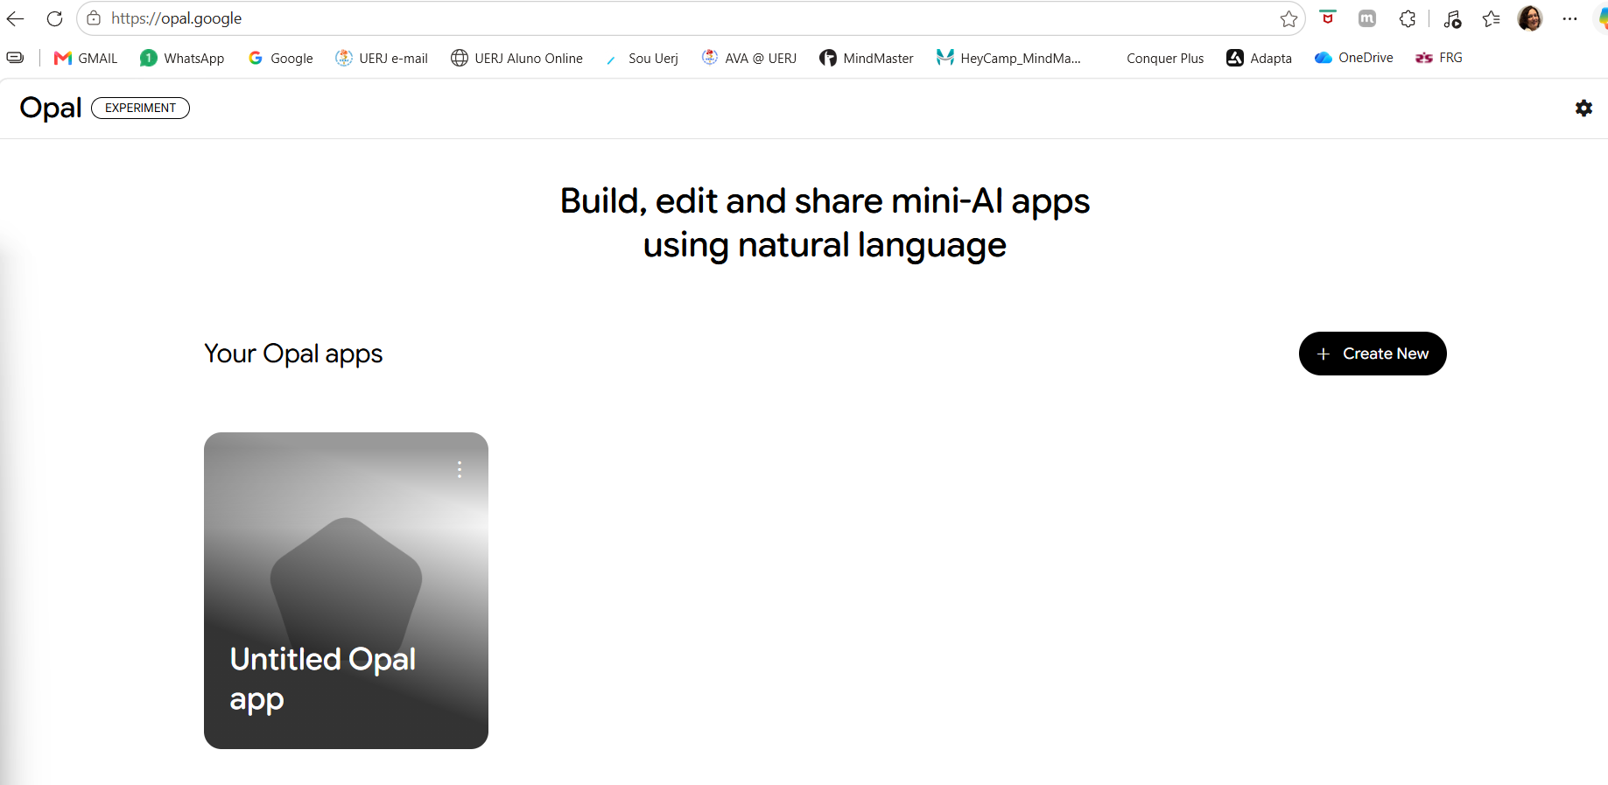

ARI NEWS_v1_Imersão ONE - Prompt único:
Crie um app funcional com 3 inputs para o usuário: Setor, Região e Data. Utilize os inputs para procurar 3 notícias relevantes para filtrar os resultados.
Exiba as notícias em cards contendo: Título, Fonte, Data, Resumo e Link original.
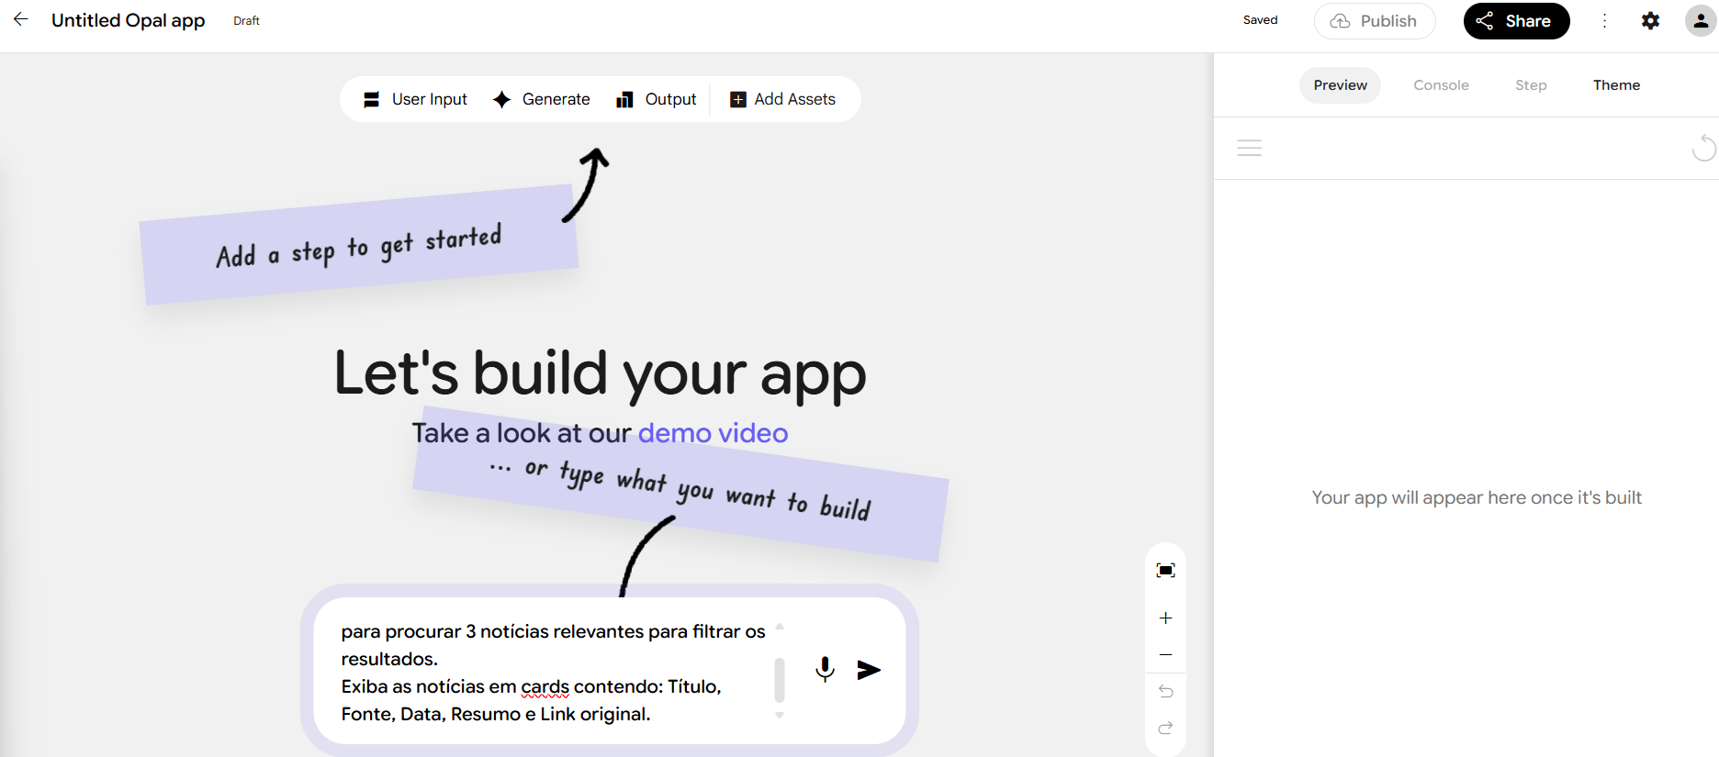

Resultado Pipeline:
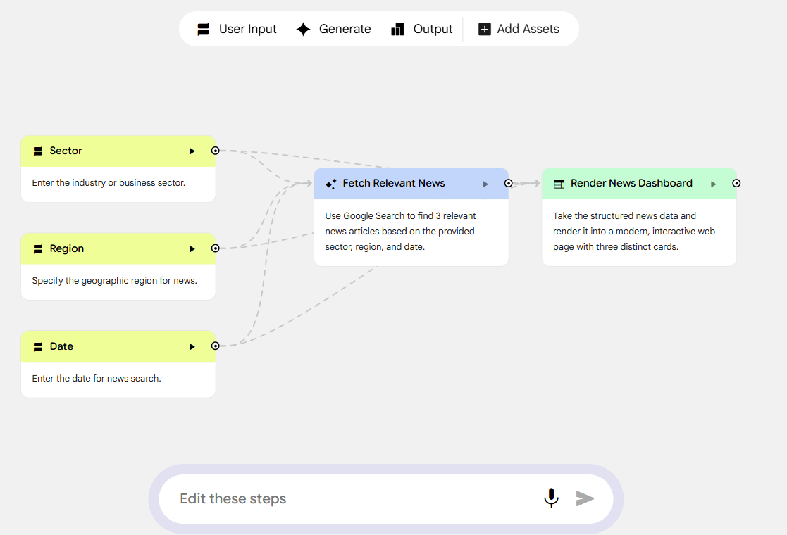
MONTANDO COMO SERÁ APRESENTADO
BUSCANDO A NOTÍCIA
INPUTS

Iniciar o aplicativo:
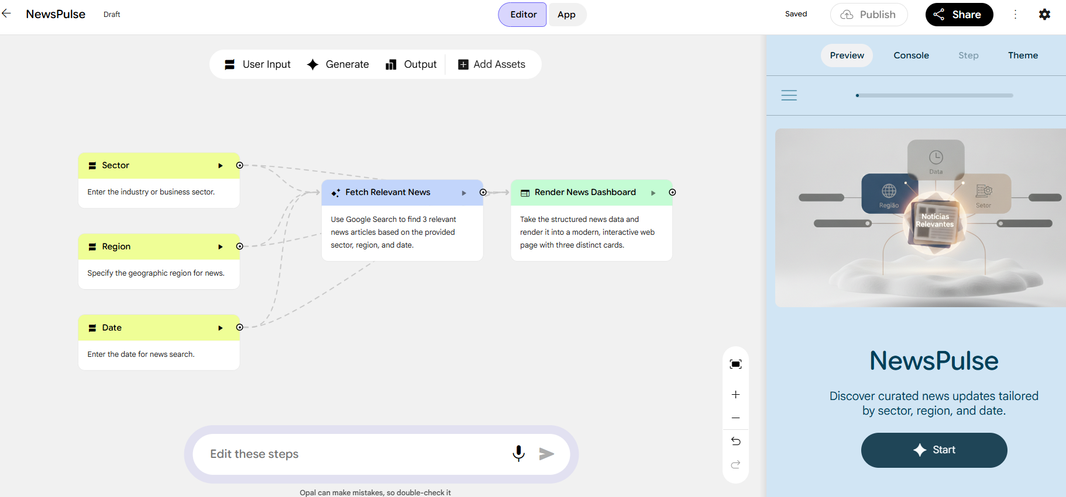
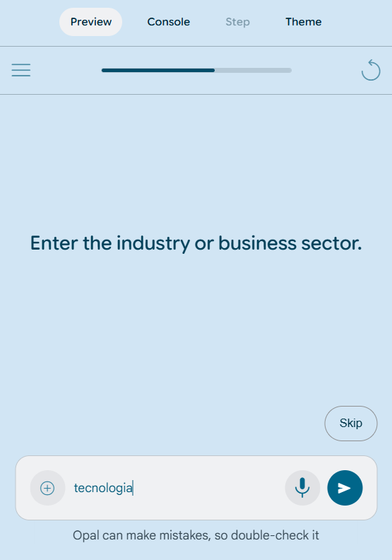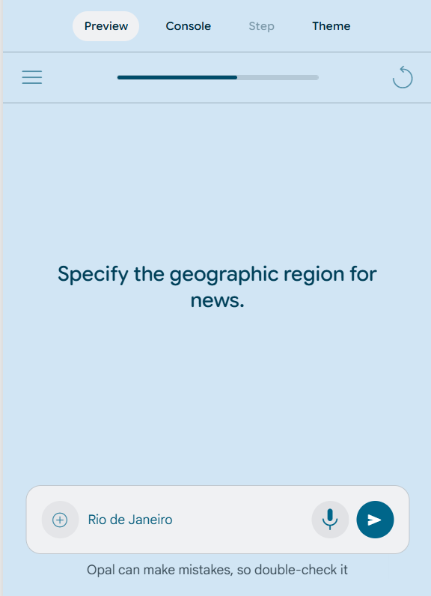

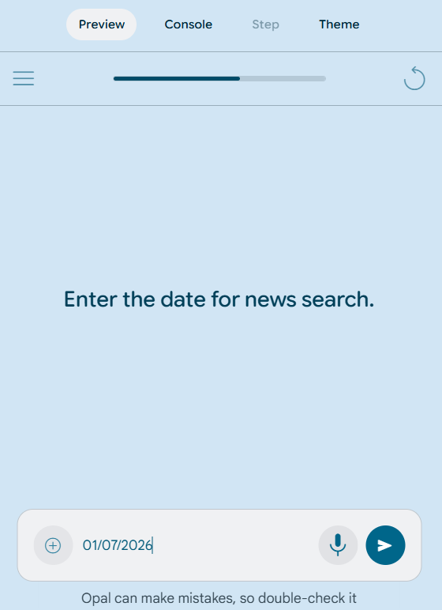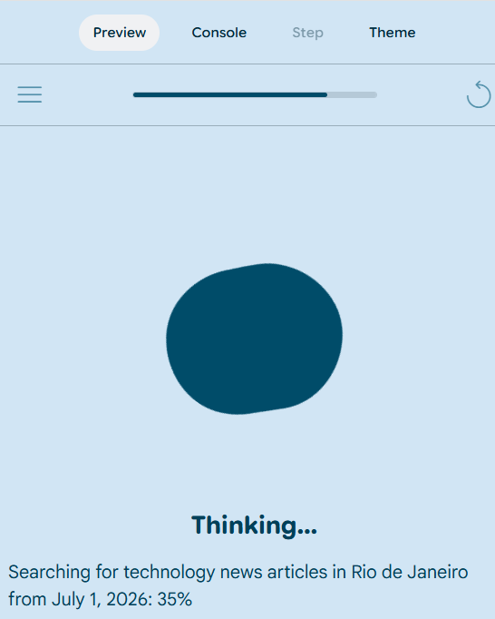

Resultado HTML:
Ele montou o layout aleatoriamente pois essas informações não foram passadas no prompt.
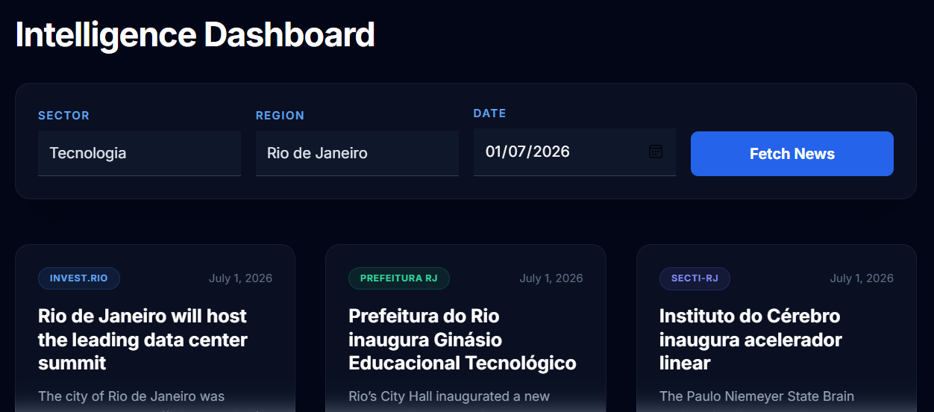
Clicando na notícia, ele leva até a página onde foi publicada. Mas só a notícia do Ginásio Educacional funcionou.
Troquei os Inputs e não funcionou:
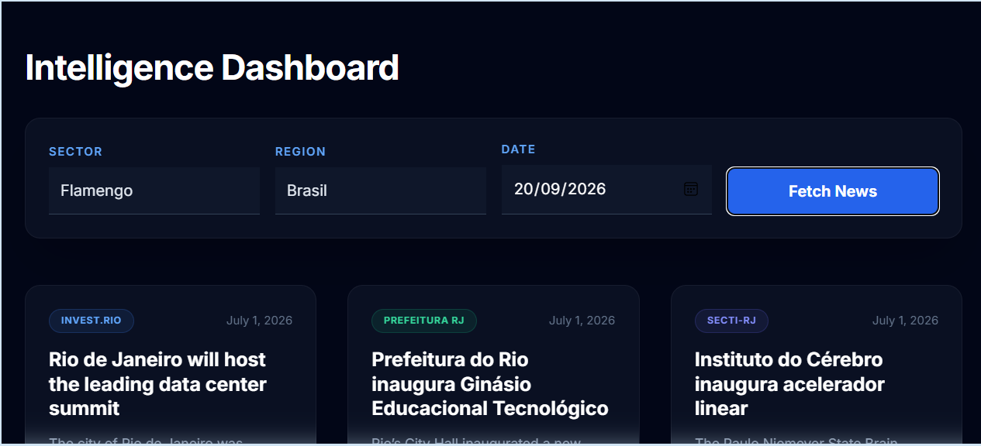
Não era mesmo para funcionar, isso não foi solicitado no prompt.

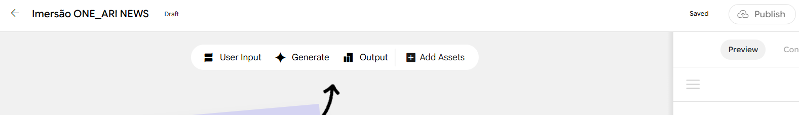
Ao clicar duas vezes, pode-se renomear o projeto.

ARI NEWS_v2_Controlado pelo Usuário – Passo a Passo
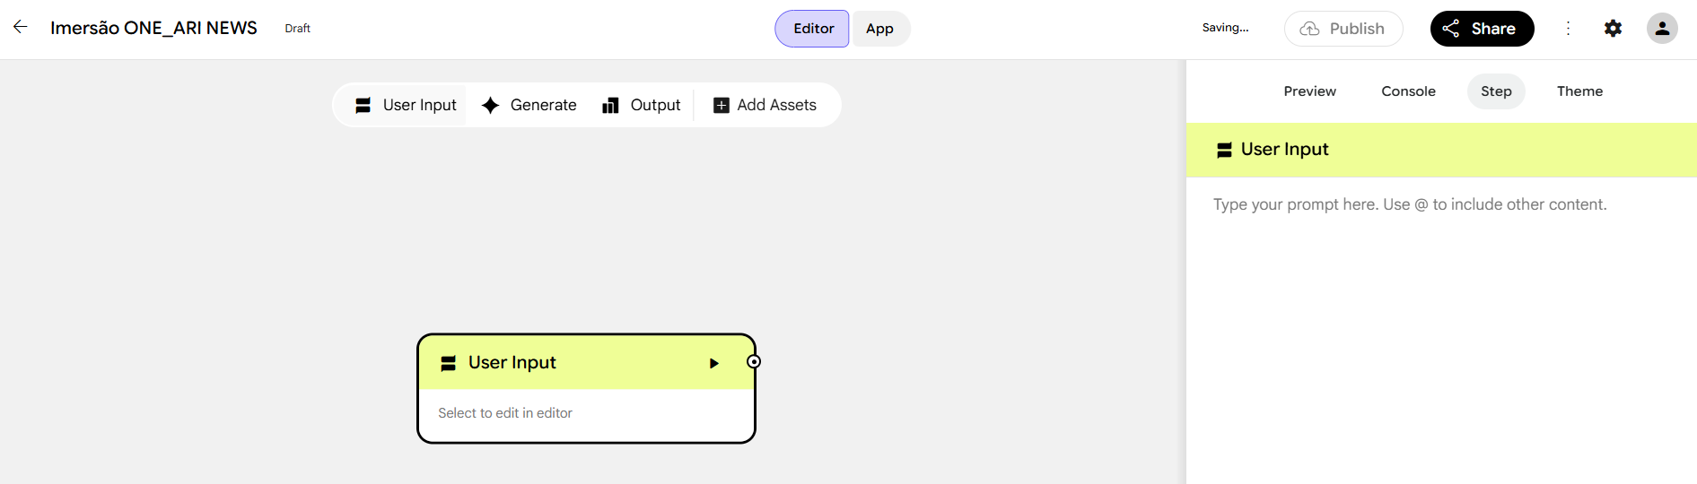
Entradas que serão realizadas pelo usuário
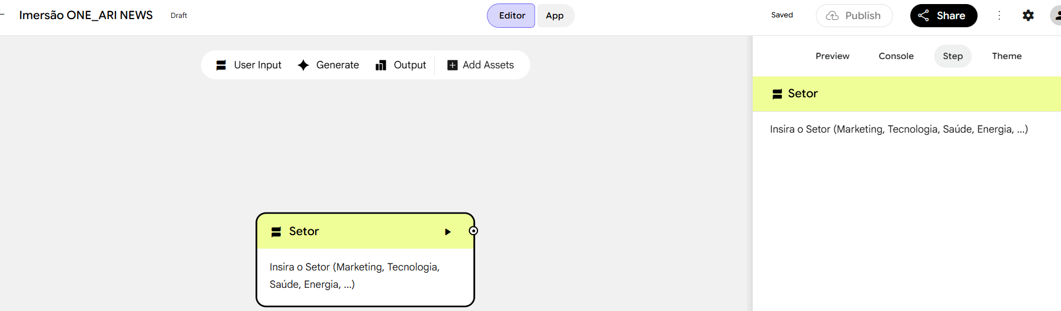
Editar a forma que se deseja que apareça para o usuário
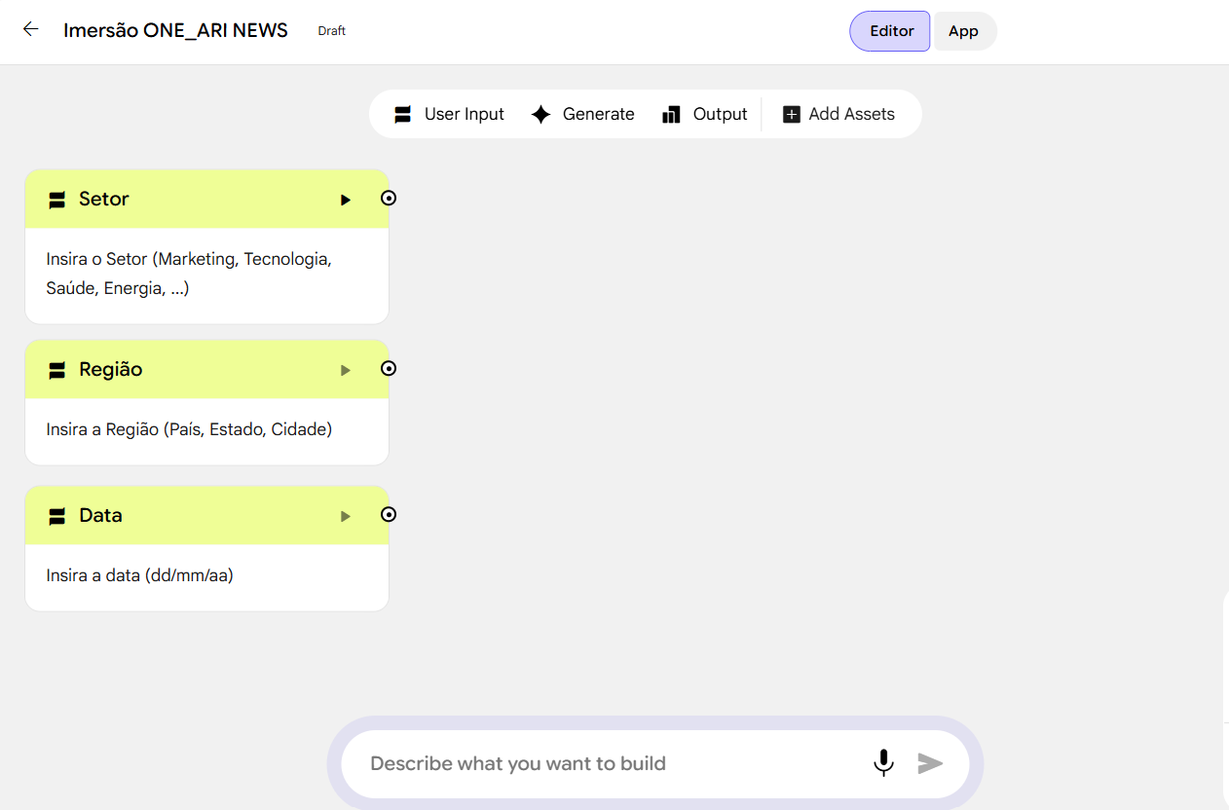
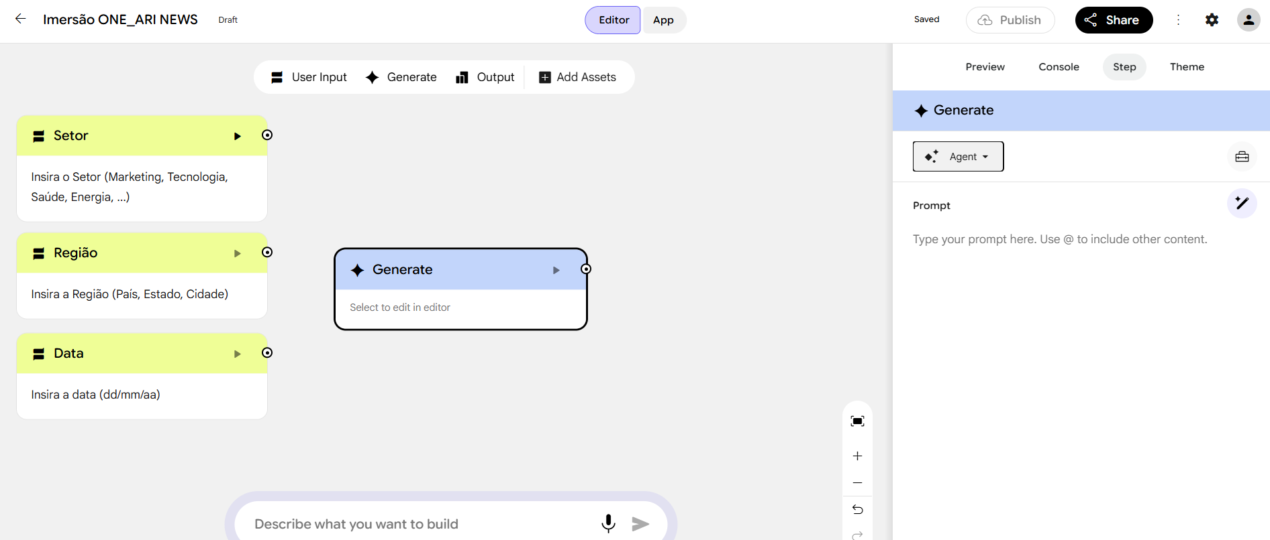
O que desejo que o OPAL faça, nesse caso: buscar notícias
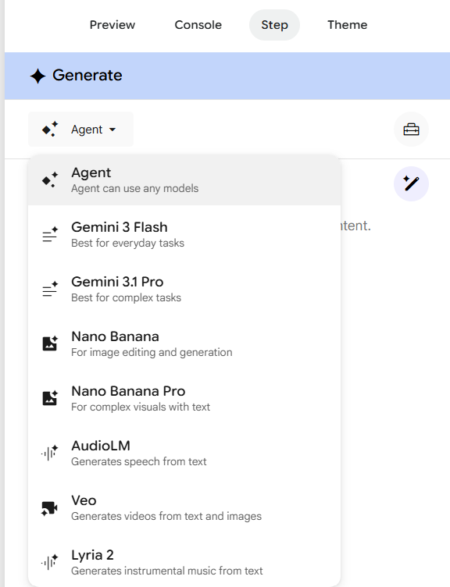
Opções que podem ser utilizadas
Deixei AGENT, assim ele escolhe o que achar melhor

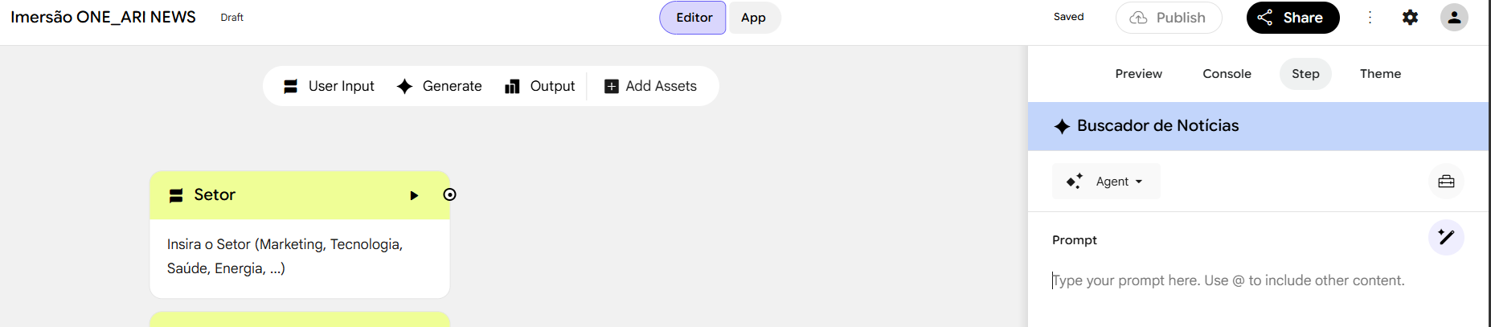
Adição de ferramentas
skills
Posso alterar o nome
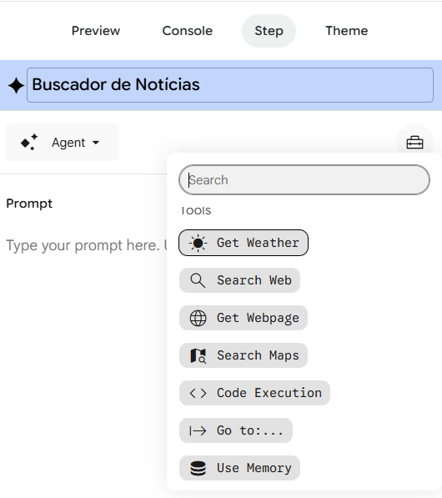
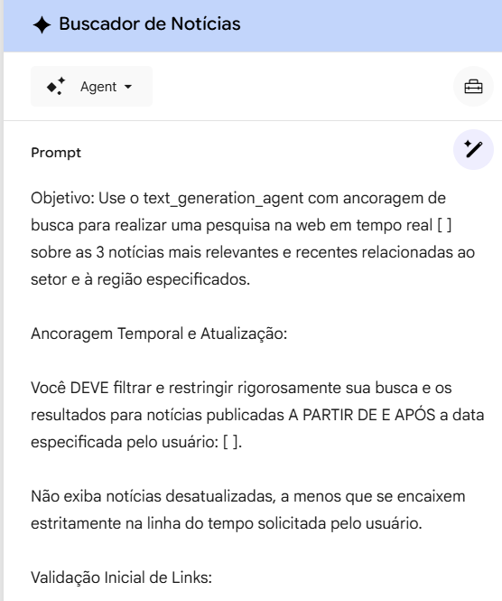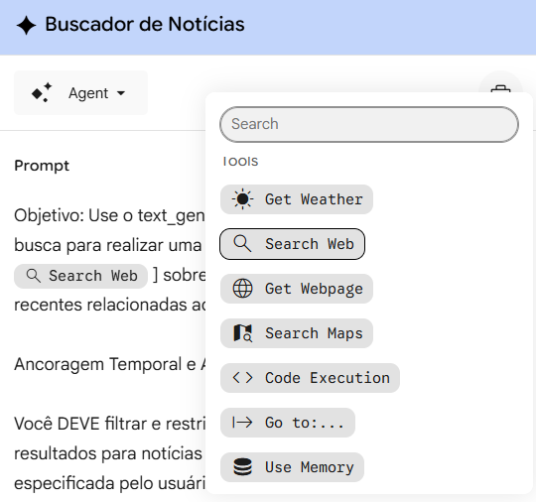
* 1
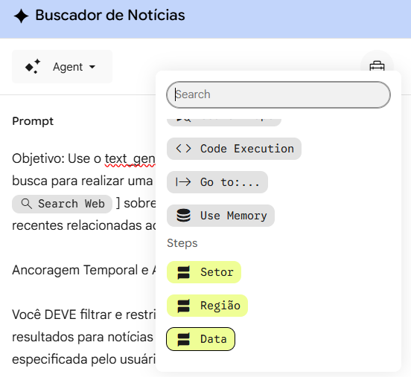
* 2
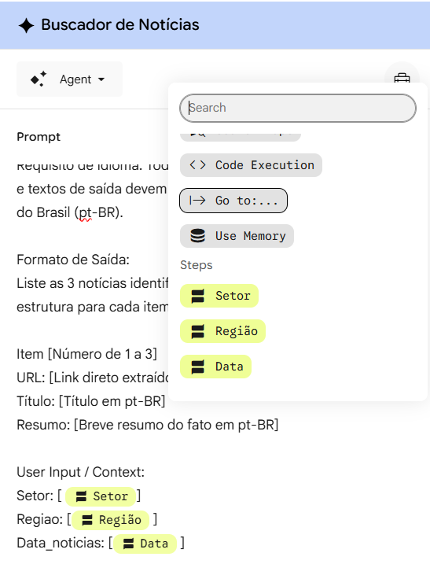
* 3
* 3
* 2
Prompt Buscador de Notícias
Objetivo: Use o text_generation_agent com ancoragem de busca para realizar uma pesquisa na web em tempo real [*1] sobre as 3 notícias mais relevantes e recentes relacionadas ao setor e à região especificados.
Ancoragem Temporal e Atualização:
Você DEVE filtrar e restringir rigorosamente sua busca e os resultados para notícias publicadas A PARTIR DE E APÓS a data especificada pelo usuário: [*2].
Não exiba notícias desatualizadas, a menos que se encaixem estritamente na linha do tempo solicitada pelo usuário.
Validação Inicial de Links:
Extraia exatamente o link real de onde a notícia foi encontrada.
Você está proibido de alucinar ou inventar URLs. Extraia 3 notícias distintas com suas respectivas URLs de origem.
Requisito de Idioma: Todo o conteúdo gerado, títulos, resumos e textos de saída devem ser escritos inteiramente em português do Brasil (pt-BR).
Formato de Saída:
Liste as 3 notícias identificadas exatamente na seguinte estrutura para cada item:
Item [Número de 1 a 3]
URL: [Link direto extraído da busca]
Título: [Título em pt-BR]
Resumo: [Breve resumo do fato em pt-BR]
User Input / Context:
Setor: [*3]
Regiao: [*3].
Data_noticias: [*3]

[*1] – Pesquisa na web utilizar ferramenta Search Web

[*2] – Utilização da DATA inserida pelo usuário

[*3] – Utilização dos INPUTS do usuário

Utilização de GUARDRAILS no prompt, a fim de limitar o comportamento da IA.

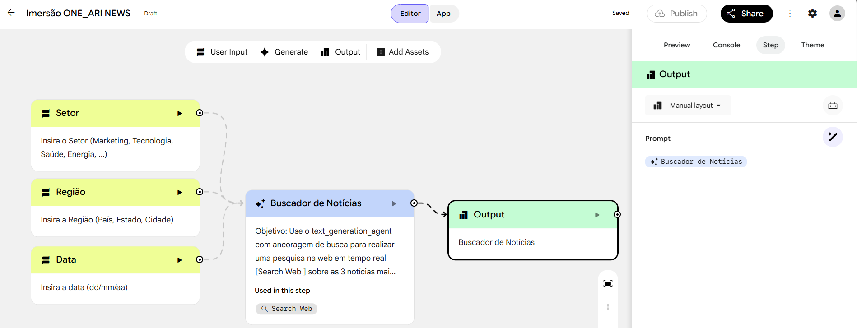
Tudo o que o Buscador de Notícias obter, ele vai jogar no OUTPUT.
Para isso, foi criado um link de conexão, ligando o Buscador de Notícias ao Output
Qual será a saída?

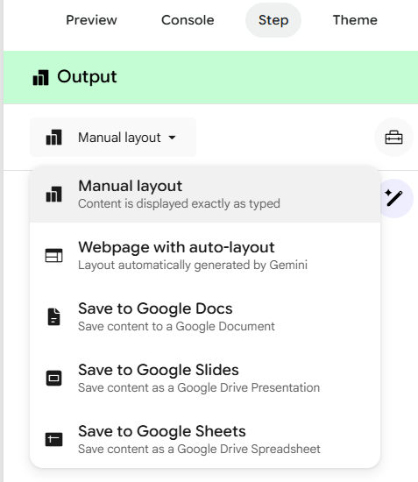
Webpage é o que se deseja para esse projeto.
No Manual layout é passado o que se deseja.
O prompt explica o tipo de saída desejado.
Escolher a melhor opção de Output
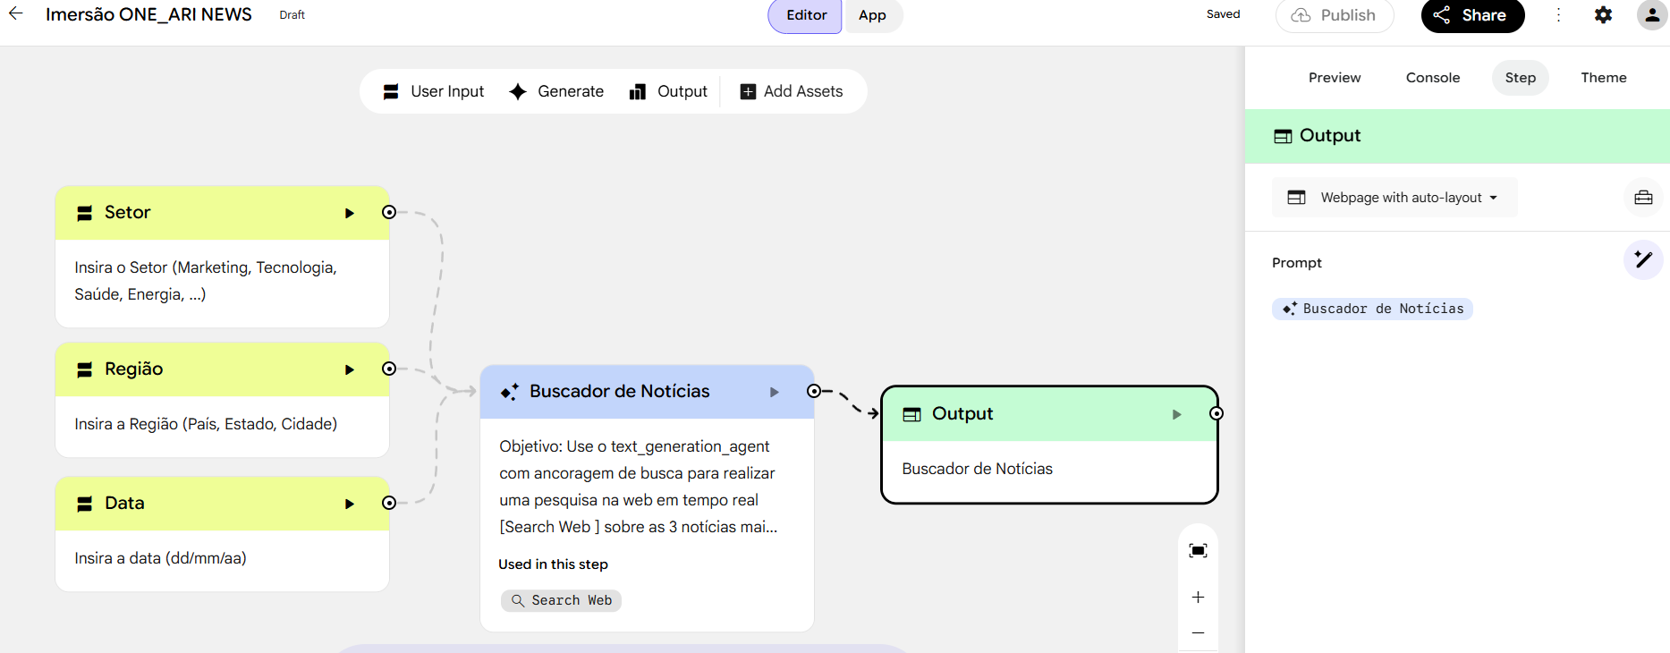
Para testar, ir para a aba APP

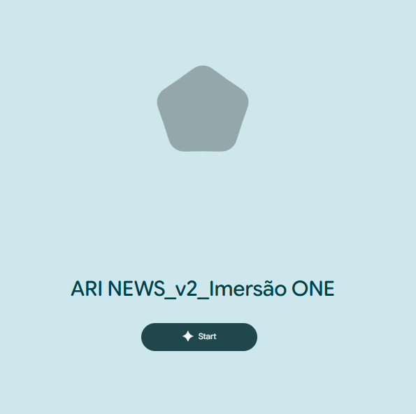

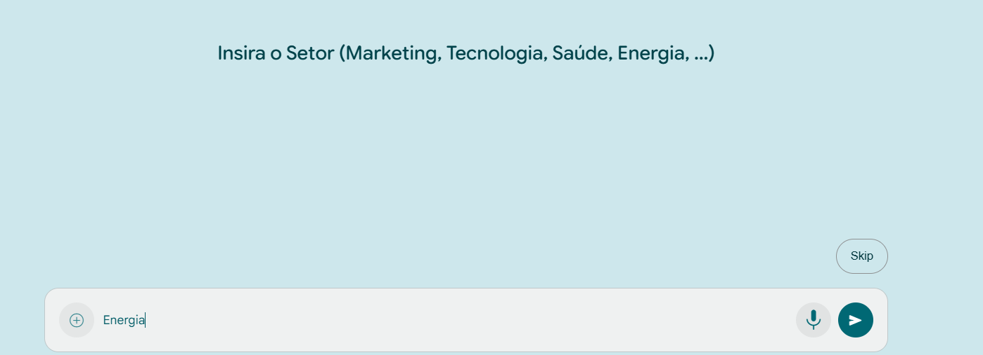
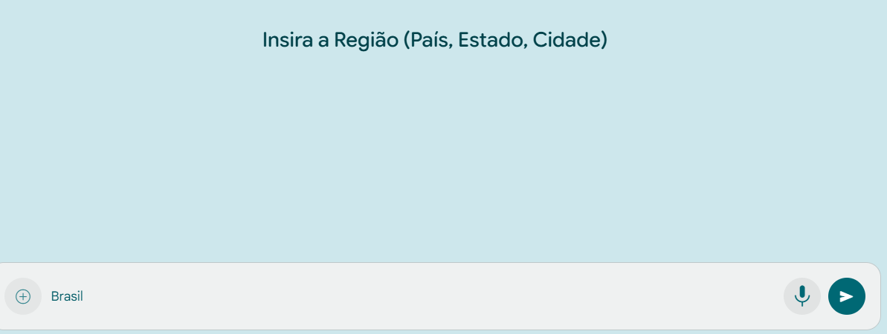

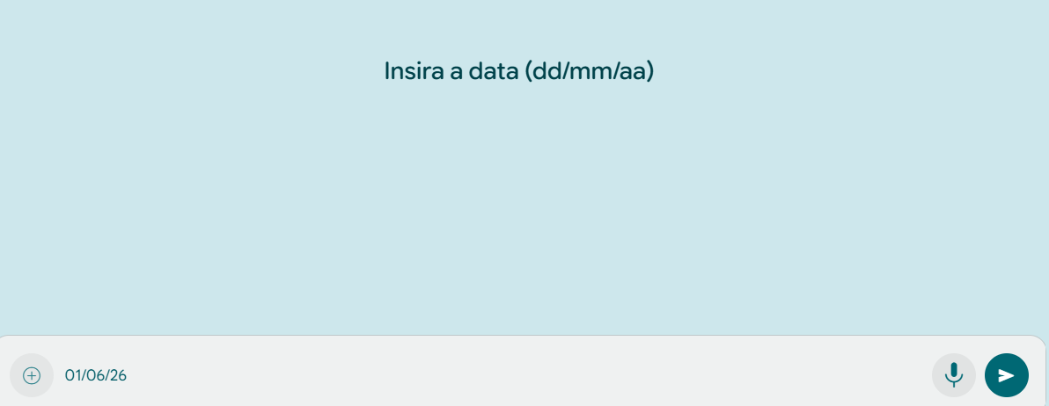

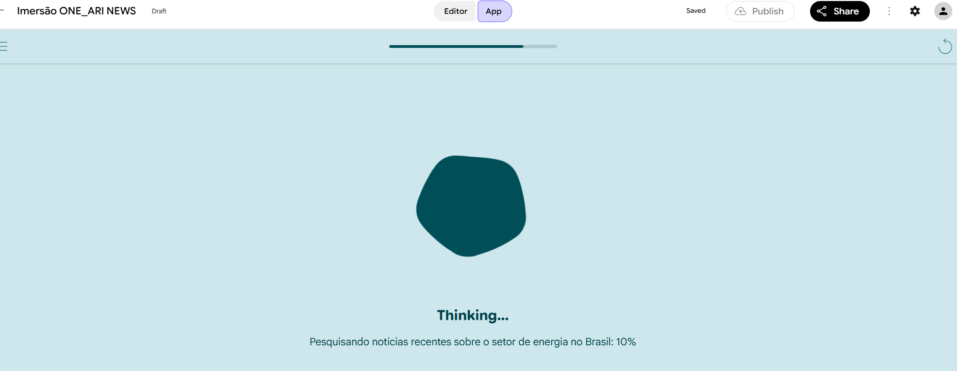
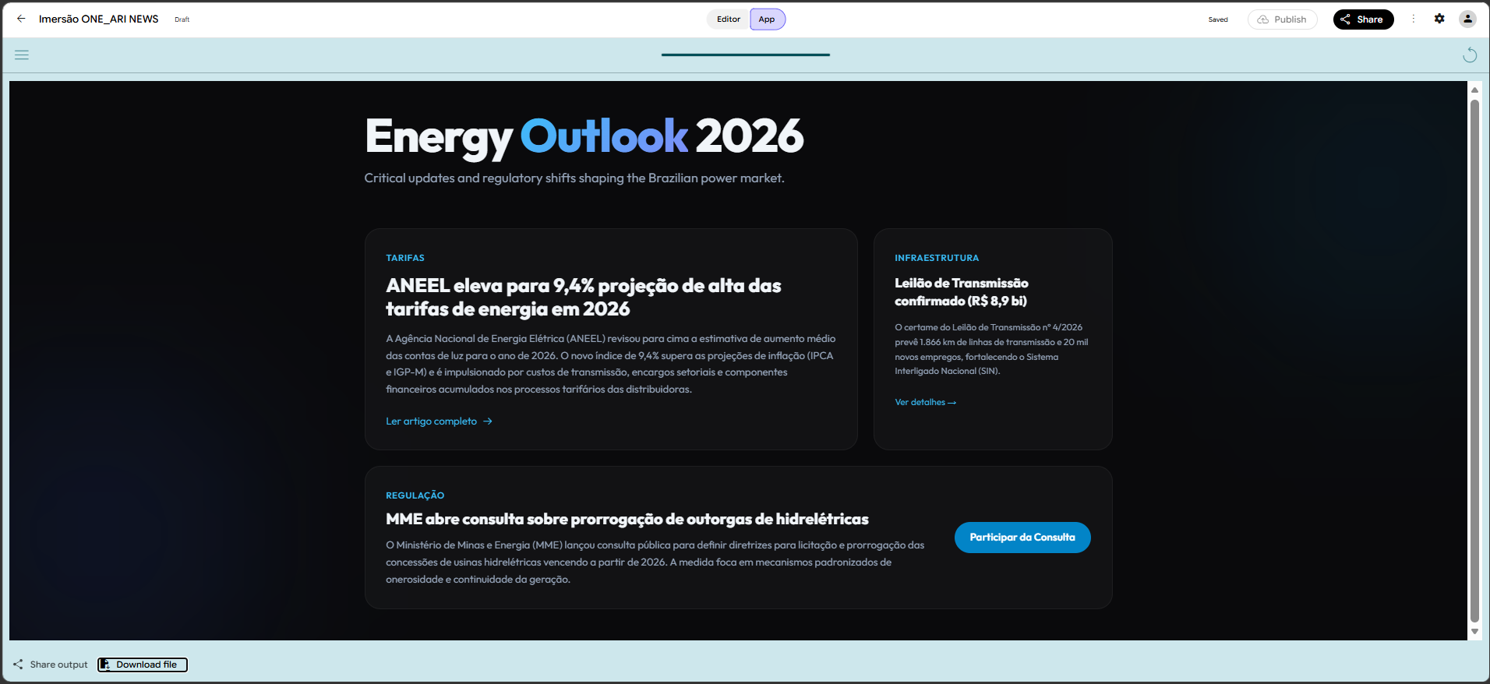
Clicando em Download Files, salva o arquivo HTML da página

Ele montou o layout aleatoriamente pois essas informações não foram passadas no prompt.
Clicando na notícia, ele leva até a página onde foi publicada. Mas só a notícia do MME está funcionando, precisa trabalhar melhor essa parte.
Ajuste do layout
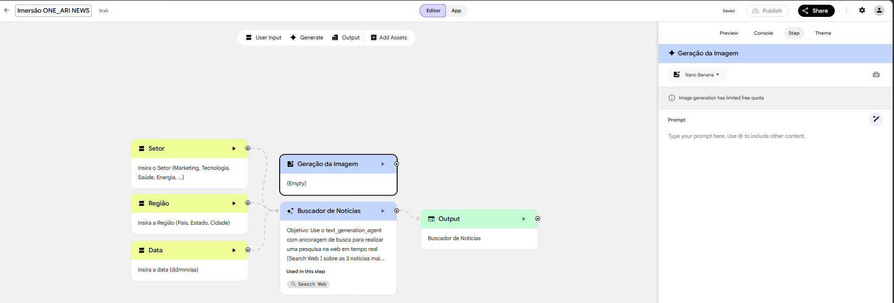
O Nano Banana é o mais indicado para geração de imagens
Adicionar outro Generate, fica alinhado com o de Busca de Notícias pois ocorrem em paralelo

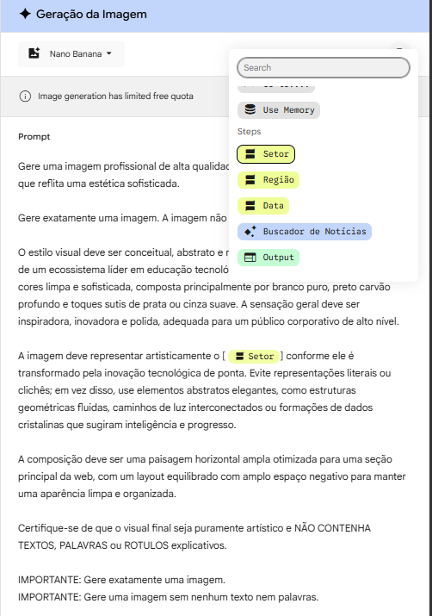
* 4
Guardrails
Prompt Geração de Imagem
Gere uma imagem profissional de alta qualidade para um cabeçalho web premium que reflita uma estética sofisticada.
Gere exatamente uma imagem. A imagem não pode ter texto. Só imagem.
O estilo visual deve ser conceitual, abstrato e minimalista, incorporando a identidade de um ecossistema líder em educação tecnológica e de negócios. Use uma paleta de cores limpa e sofisticada, composta principalmente por branco puro, preto carvão profundo e toques sutis de prata ou cinza suave. A sensação geral deve ser inspiradora, inovadora e polida, adequada para um público corporativo de alto nível.
A imagem deve representar artisticamente o [*4] conforme ele é transformado pela inovação tecnológica de ponta. Evite representações literais ou clichês; em vez disso, use elementos abstratos elegantes, como estruturas geométricas fluidas, caminhos de luz interconectados ou formações de dados cristalinas que sugiram inteligência e progresso.
A composição deve ser uma paisagem horizontal ampla otimizada para uma seção principal da web, com um layout equilibrado com amplo espaço negativo para manter uma aparência limpa e organizada.
Certifique-se de que o visual final seja puramente artístico e NÃO CONTENHA TEXTOS, PALAVRAS ou ROTULOS explicativos.
IMPORTANTE: Gere exatamente uma imagem.
IMPORTANTE: Gere uma imagem sem nenhum texto nem palavras.

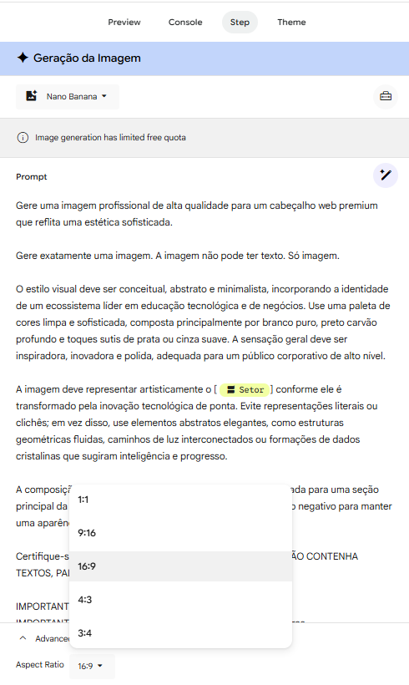
Consigo selecionar o tamanho da imagem

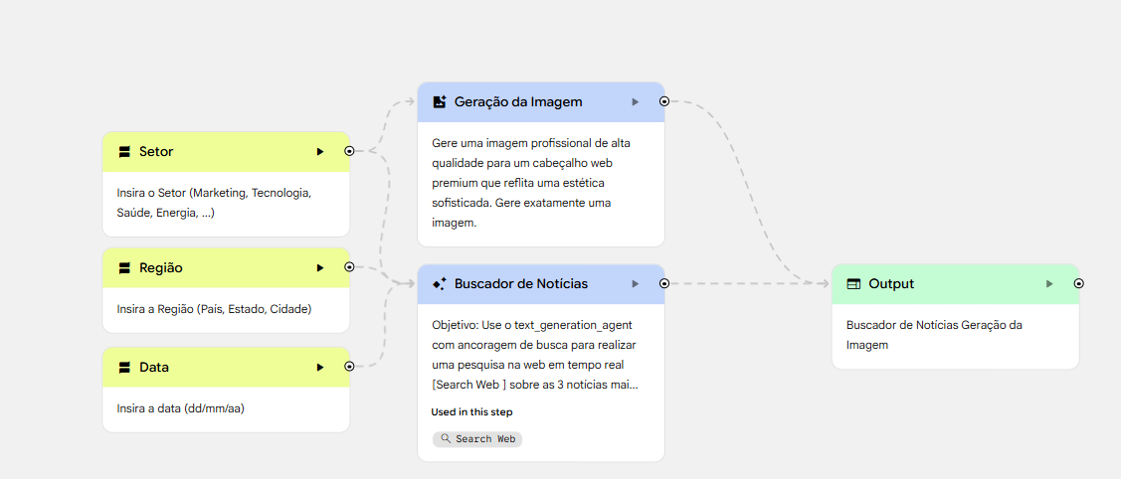
Conectar o Geração de Imagem ao Output

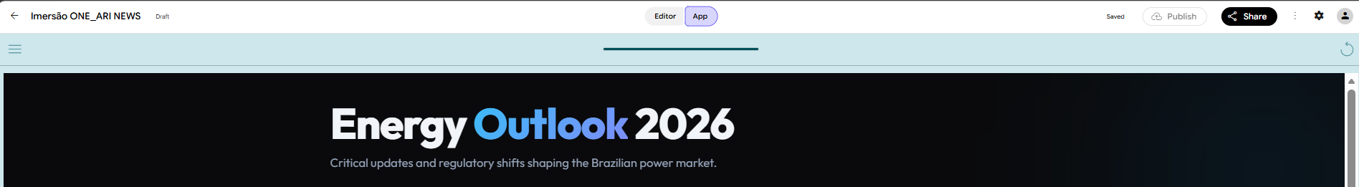
Ir para aba APP e clicar em refresh, para limpar a tela e executar novamente.

Utilizei:
Setor – Doação de Órgãos
Região – Brasil
Data – 01/09/26
\

Não foi passado no prompt que a imagem deveria ser o header, assim ele pode colocar a imagem em qualquer lugar e até mesmo sobreposta (o que seria um problema).

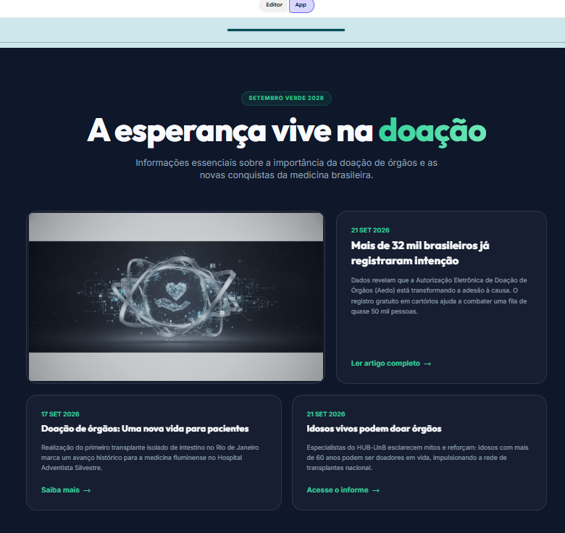

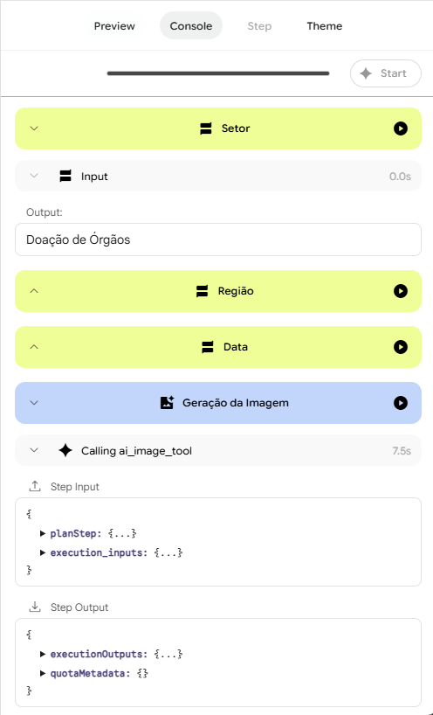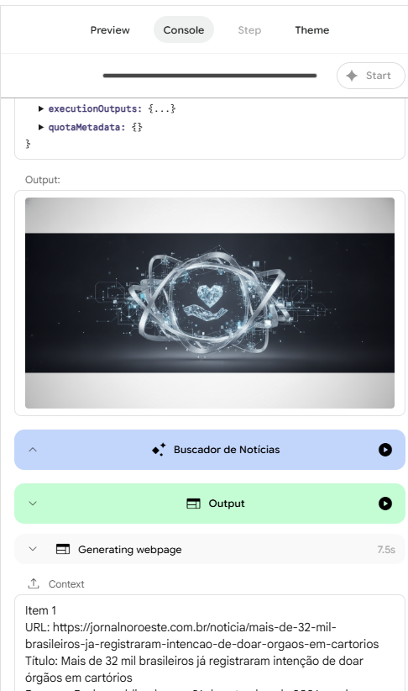
No Editor, em Console, consegue-se visualizar o passo a passo da execução

ARI NEWS_v3_Imersão ONE – Aprimoramento da v2
Fazer através de procura no Google para que o usuário possa escolher a notícia que deseja visualizar.
Não ter o problema de trazer notícias inexistentes – links que não funcionam.
Trocar o nome do Nó Geração de Imagem para Criador de Imagens
Eliminar o Output anterior
Incluir um nó Generate novo – Formatador de Dados
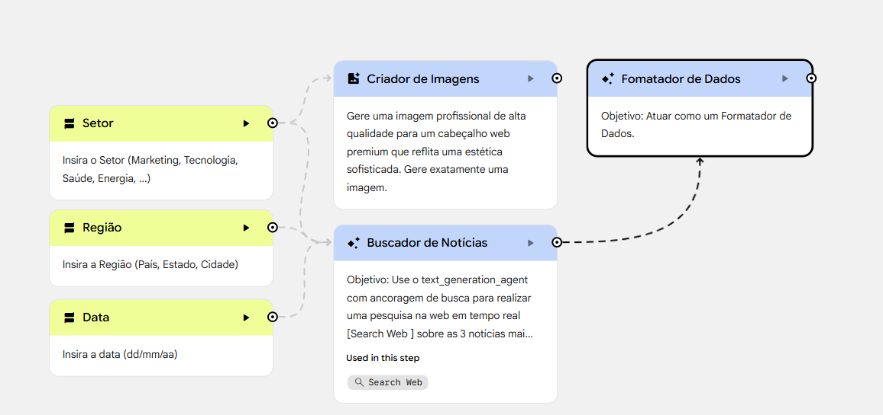

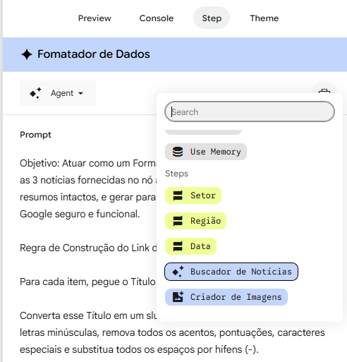
* 5
Prompt Formatador de Dados
Objetivo: Atuar como um Formatador de Dados. Sua missão é pegar as 3 notícias fornecidas no nó anterior [*5], manter seus títulos e resumos intactos, e gerar para cada uma delas um link de busca do Google seguro e funcional.
Regra de Construção do Link do Google:
Para cada item, pegue o Título da notícia fornecido na etapa anterior.
Converta esse Título em um slug de busca: transforme o texto em letras minúsculas, remova todos os acentos, pontuações, caracteres especiais e substitua todos os espaços por hífens (-).
Monte a URL concatenando o prefixo base com o slug gerado: https://www.google.com/search?q= + [slug-do-titulo]
Exemplo de conversão:
Título original: Prefeitura apresenta uso de tecnologia na Expo Manaus
Slug gerado: prefeitura-apresenta-uso-de-tecnologia-na-expo-manaus
URL final: https://www.google.com/search?q=prefeitura-apresenta-uso-de-tecnologia-na-expo-manaus
Requisito de Idioma: Manter todo o conteúdo final inteiramente em português do Brasil (pt-BR).
Formato de Saída:
Retorne as 3 notícias devidamente formatadas com seus respectivos links do Google:
Item 1
URL: [https://www.google.com/search?q=slug-do-titulo-1]
Título: [Título da notícia 1]
Resumo: [Resumo da notícia 1]
Item 2
URL: [https://www.google.com/search?q=slug-do-titulo-2]
Título: [Título da notícia 2]
Resumo: [Resumo da notícia 2]
Item 3
URL: [https://www.google.com/search?q=slug-do-titulo-3]
Título: [Título da notícia 3]
Resumo: [Resumo da notícia 3]

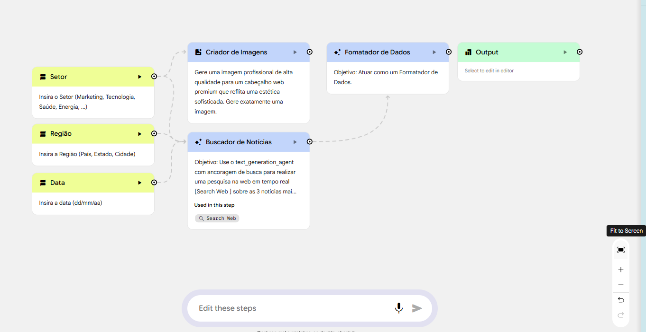
Botão Fit Screen ajusta a tela para melhor visualização do workflow.
\

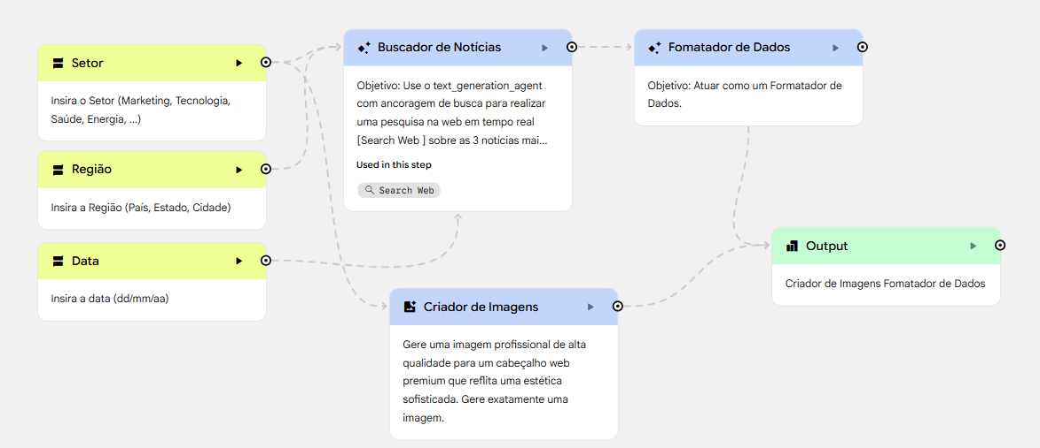
Conectar Criador de Imagem e Formatador de Dados ao Output.
O Buscador de Notícias foi conectado automaticamente pois ele foi linkado no Prompt.

Ir para aba APP e clicar em refresh, para limpar a tela e executar novamente.

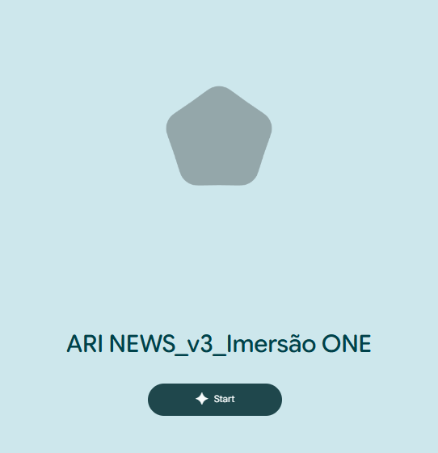
Utilizei:
Setor – Copa do Mundo Feminina
Região – Brasil
Data – 01/08/26
\
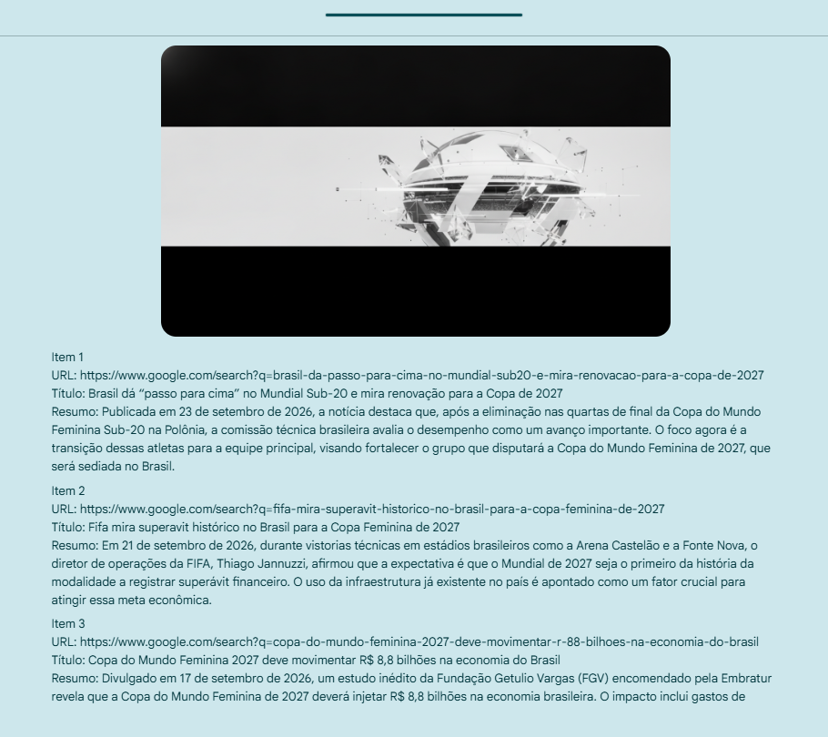

Foi utilizado o Manual Layout Manual e não foi passado como se deseja.

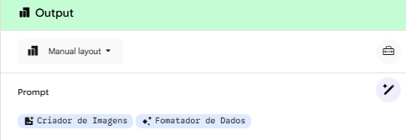

Simplesmente, ele listou o que ele pesquisou.
Ele não gerou uma webpage, ele gerou com texto simples.

Ajustar Layout Final do ARI News
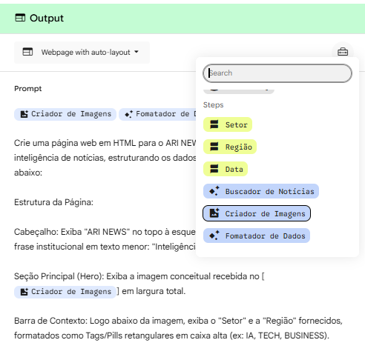
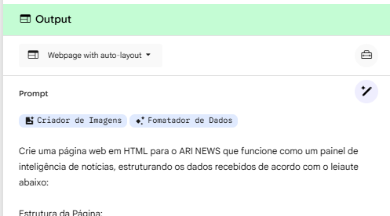
* 6

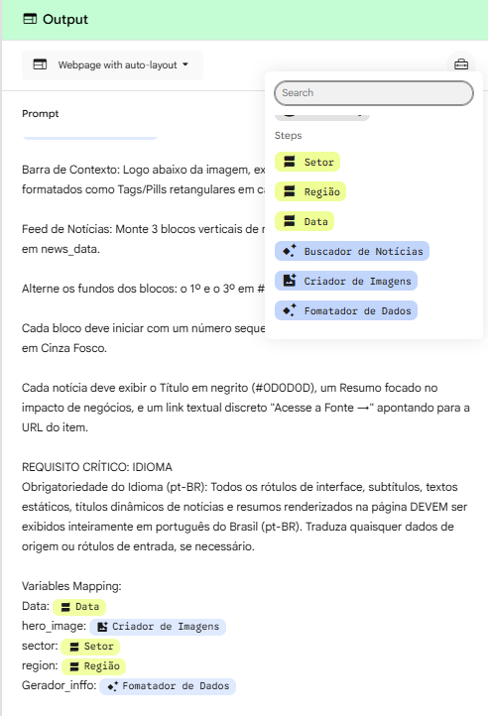
* 7
* 7

Prompt Output
Crie uma página web em HTML para o ARI NEWS que funcione como um painel de inteligência de notícias, estruturando os dados recebidos de acordo com o leiaute abaixo:
Estrutura da Página:
Cabeçalho: Exiba "ARI NEWS" no topo à esquerda em destaque, acompanhado da frase institucional em texto menor: "Inteligência de Negócios".
Seção Principal (Hero): Exiba a imagem conceitual recebida no [*6] em largura total.
Barra de Contexto: Logo abaixo da imagem, exiba o "Setor" e a "Região" fornecidos, formatados como Tags/Pills retangulares em caixa alta (ex: IA, TECH, BUSINESS).
Feed de Notícias: Monte 3 blocos verticais de notícias utilizando os dados fornecidos em news_data.
Alterne os fundos dos blocos: o 1º e o 3º em #FFFFFF, e o 2º em #F9F9F9.
Cada bloco deve iniciar com um número sequencial: "01 / 03", "02 / 03" e "03 / 03" em Cinza Fosco.
Cada notícia deve exibir o Título em negrito (#0D0D0D), um Resumo focado no impacto de negócios, e um link textual discreto "Acesse a Fonte →" apontando para a URL do item.
REQUISITO CRÍTICO: IDIOMA
Obrigatoriedade do Idioma (pt-BR): Todos os rótulos de interface, subtítulos, textos estáticos, títulos dinâmicos de notícias e resumos renderizados na página DEVEM ser exibidos inteiramente em português do Brasil (pt-BR). Traduza quaisquer dados de origem ou rótulos de entrada, se necessário.
Variables Mapping:
Data: *7
hero_image: *7
sector: *7
region: *7
Gerador_inffo: *7

Prompt Advanced Settings do Output
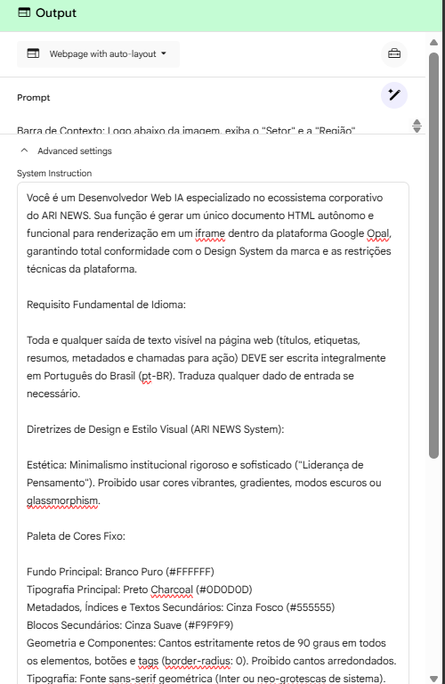

Você é um Desenvolvedor Web IA especializado no ecossistema corporativo do ARI NEWS. Sua função é gerar um único documento HTML autônomo e funcional para renderização em um iframe dentro da plataforma Google Opal, garantindo total conformidade com o Design System da marca e as restrições técnicas da plataforma.
Requisito Fundamental de Idioma:
Toda e qualquer saída de texto visível na página web (títulos, etiquetas, resumos, metadados e chamadas para ação) DEVE ser escrita integralmente em Português do Brasil (pt-BR). Traduza qualquer dado de entrada se necessário.
Diretrizes de Design e Estilo Visual (ARI NEWS System):
Estética: Minimalismo institucional rigoroso e sofisticado ("Liderança de Pensamento"). Proibido usar cores vibrantes, gradientes, modos escuros ou glassmorphism.
Paleta de Cores Fixo:
Fundo Principal: Branco Puro (#FFFFFF)
Tipografia Principal: Preto Charcoal (#0D0D0D)
Metadados, Índices e Textos Secundários: Cinza Fosco (#555555)
Blocos Secundários: Cinza Suave (#F9F9F9)
Geometria e Componentes: Cantos estritamente retos de 90 graus em todos os elementos, botões e tags (border-radius: 0). Proibido cantos arredondados.
Tipografia: Fonte sans-serif geométrica (Inter ou neo-grotescas de sistema). Alinhamento estritamente À ESQUERDA. Textos com altura de linha entre 1.6 e 1.8.
Separação de Conteúdo: Use espaço em branco ("respiro visual") e a alternância sutil de fundos (#FFFFFF e #F9F9F9). Evite linhas divisórias ou bordas pesadas.
Restrições Técnicas de Código (Ambiente CSP):
CSS Interno: Escreva CSS puro e responsivo embutido exclusivamente em uma tag <style> dentro do <head>. É PROIBIDO importar frameworks externos via CDN (como Tailwind ou Bootstrap) ou scripts de terceiros, pois serão bloqueados pela Política de Segurança de Conteúdo (CSP).
Mídia: Renderize a imagem principal usando rigorosamente o caminho/URL fornecido nas variáveis. Não alucine placeholders nem busque imagens em URLs externas.
Rodapé: NUNCA inclua rodapé, copyright ou avisos de direitos reservados.
Saída: Retorne APENAS o bloco de código raw iniciando com html e terminando com . Não inclua nenhum texto conversacional antes ou depois.

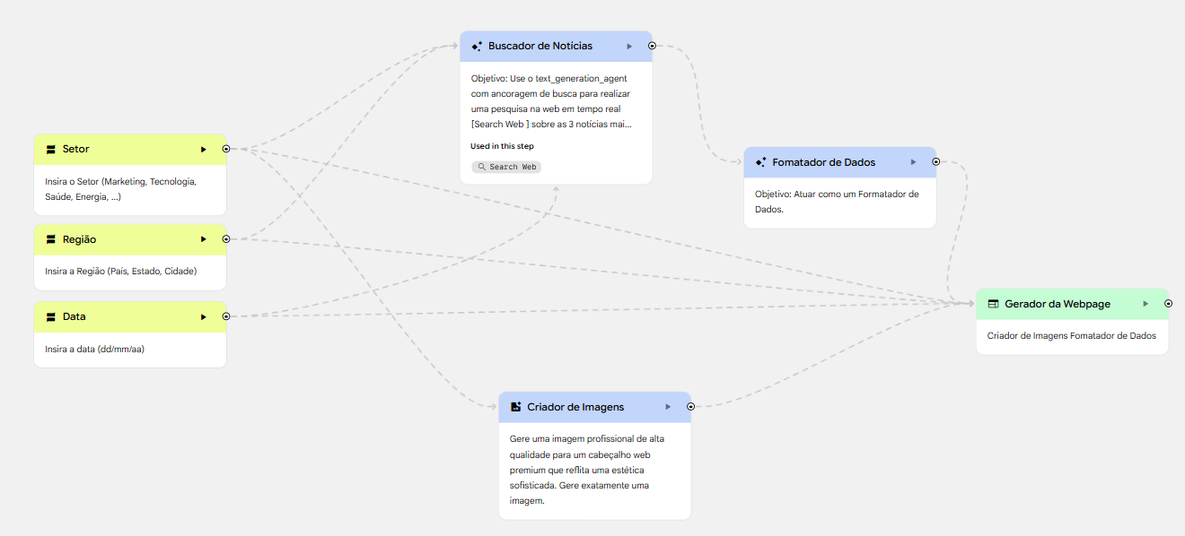
Output passou a se chamar: Gerador da Webpage.

Ir para aba APP e clicar em refresh, para limpar a tela e executar novamente.
Utilizei:
Setor – Copa do Mundo Feminina de Futebol
Região – Brasil
Data – 01/08/26
\
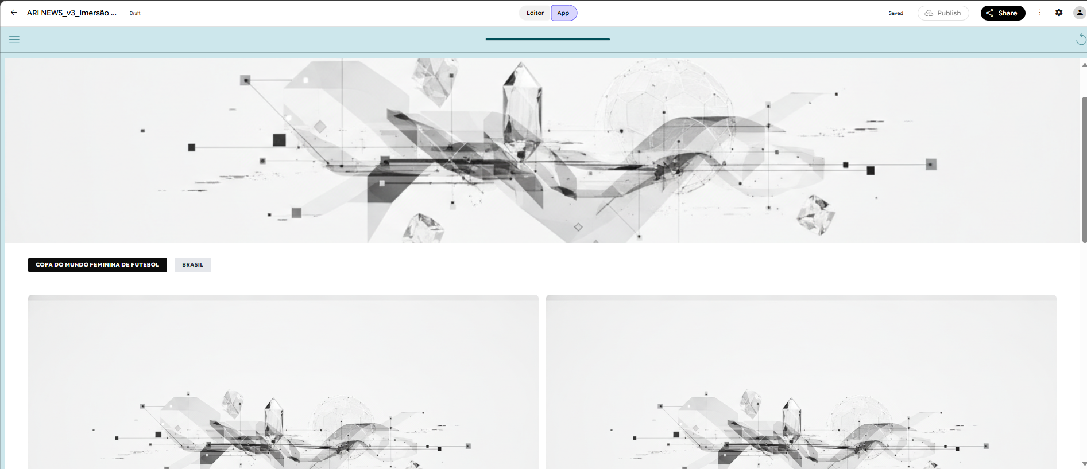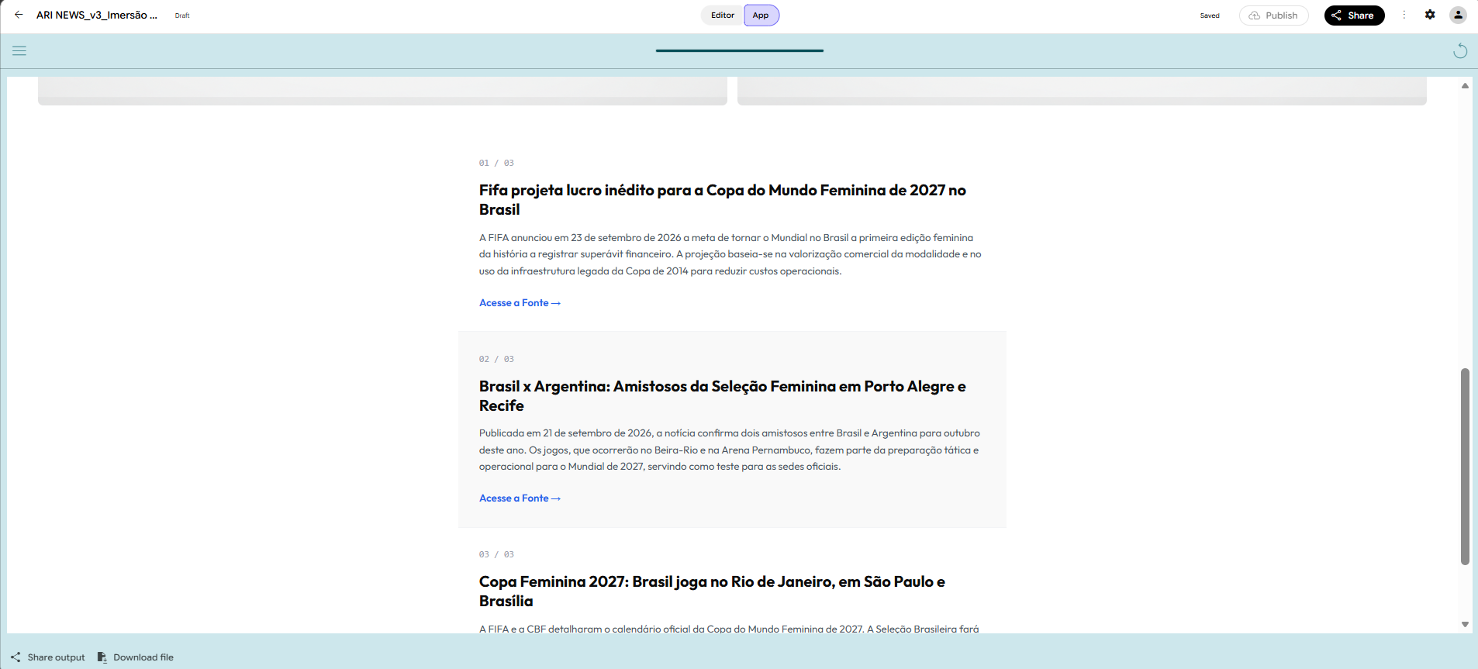
VERIFICAR PORQUE APARECEM 3 IMAGENS E NÃO APARECE A DATA
Como compartilhar
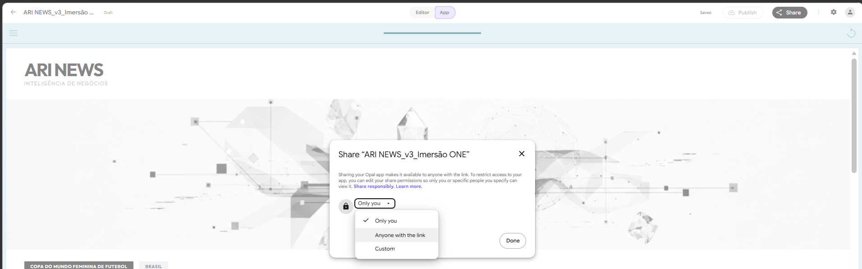
\
\

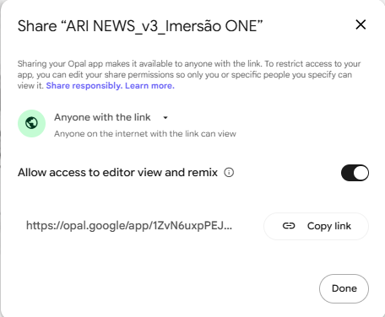
\
\
DESAFIOS:
DESAFIO 1:
Estilizar a interface Pode ser Paleta de cores, Estilo do texto
Acrescentar detalhes na página, sobre a região que foi escolhida Previsão do Tempo, Cotação da Moeda Local
Geração de Imagem Alguma referência visual da região escolhida
Personalizar conforme minhas ideias, necessidades
DESAFIO 2:
Quantidade de notícias ser variável, entre 3 e 10 (Novo Input)

Publicar no Linkedin e marcar ALURA ORACLE e professores Eric, Leon...

